2025 FinTech 金融服務

校際創意競賽企劃書

題 目 ：味你而煮-代做菜媒合平台

隊 名：味你而煮

中華民國114年9月24日

**摘要**

「味你而煮」是一個以客製化料理媒合為核心的創新平台，專為有特定飲食需求或缺乏烹飪能力的消費者設計。平台透過 C2C 模式結合共享經濟理念，讓具備料理專長的個人廚師成為供給端，提供消費者可議價、可客製、可溝通的餐點服務。

主要功能包含：AI語音輸入轉訂單、AI推薦菜色助手、議價協商機制、留言板即時溝通、廚師品牌頁面及第三方配送串接，使顧客能像「訂作衣服」般自由打造專屬的一餐。平台特色在於高度柔性化流程設計，滿足不同情境下的飲食需求，包括節慶聚會、飲食禁忌、個人喜好與特色料理體驗。

與傳統外送平台（如 Uber Eats、Foodpanda）相比，本系統突破「固定餐廳菜單」的限制，強調顧客與廚師的雙向互動與價值共創，具備差異化競爭優勢，並擁有商業擴充潛力。

**壹、創作背景與需求**

隨著外送平台普及，消費者的飲食選擇多來自固定餐廳菜單，缺乏彈性與客製化空間。對於有特殊需求（如飲食禁忌、家庭聚會或想吃卻不會料理的人），現有平台無法滿足需求。

本平台以改變菜單決定模式為切入點，提出一個以客製化餐食媒合為核心的平台，讓消費者能直接與個人廚師對接，完成需求溝通與訂單履行。

**貳、解決/設計方案**

（一）核心功能設計

1.AI語音輸入轉訂單：消費者可用語音描述餐點需求，系統自動結構化為訂單。

2.AI推薦菜色助手：提供常見料理建議，降低決策負擔。

3.議價協商機制：支持雙向兩輪議價，兼顧彈性與效率。

4.留言板即時溝通：雙方可傳送圖片與文字，方便確認菜色細節。

5.個人廚師品牌頁面：上傳證照、作品與評價，提升信任感。

6.完整服務流程：  
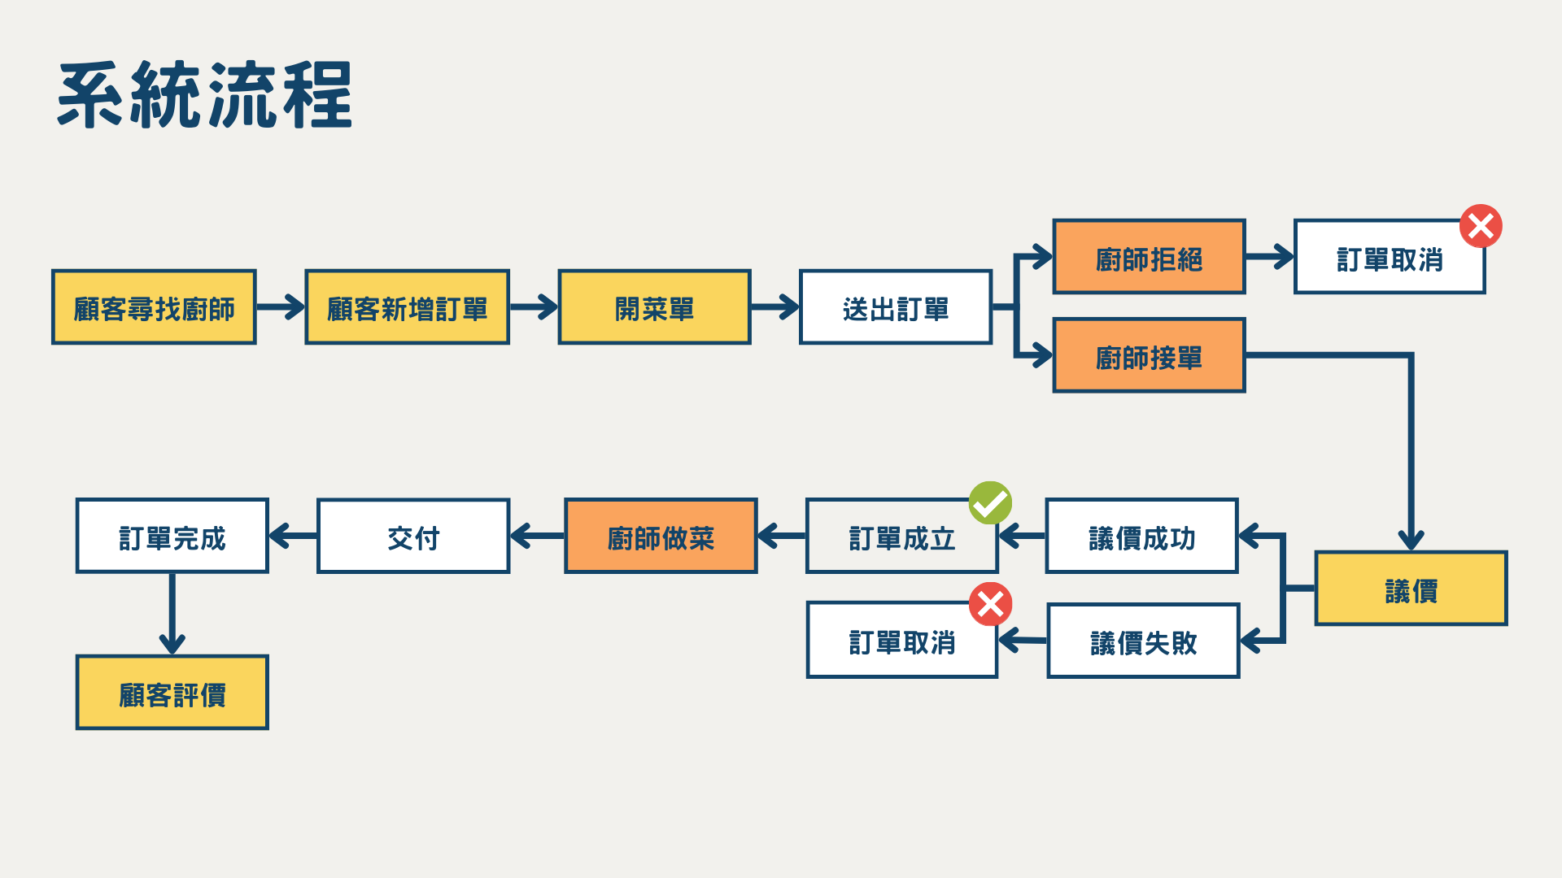

（二）系統架構

使用者端: 透過電腦或手機與系統互動。

入口: Nginx 作為反向代理，接收所有請求。

應用程式: Uvicorn 運行以 FastAPI 開發的 Python 應用程式。

資料庫: MySQL 負責儲存和管理資料。

外部服務: 系統整合了 Google OAuth 2.0 進行使用者認證，以及 ChatGPT API Whisper 進行語音相關處理。

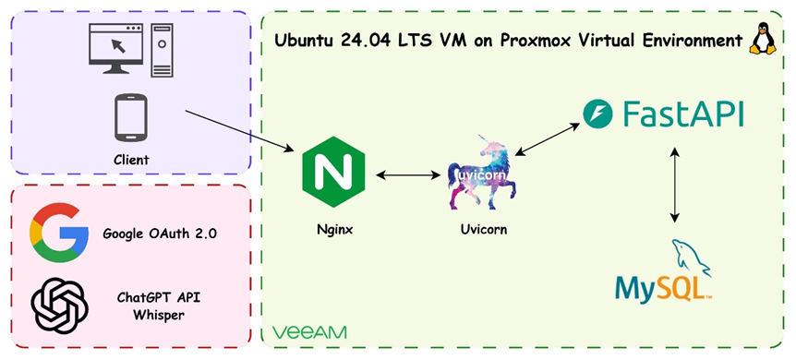

**参、創新性及情境**

（一）創新性

與現有外送平台相比，「味你而煮」的差異化在於：

從餐廳菜單轉為個人廚師供給模式導入 AI語音輸入與智慧推薦以降低操作門檻，並設計議價機制，提升價格彈性與滿意度。平台亦提供個人廚師品牌經營，建立信任並拓展職涯機會。

|  |  |  |
| --- | --- | --- |
| **項目** | **味你而煮** | **Uber Eats / Foodpanda** |
| 菜單自由度 | 顧客可自由輸入菜色、份量、做法、需求 | 固定餐廳菜單 |
| 媒合對象 | 個人廚師，雙向溝通細節 | 餐廳，無法直接溝通 |
| 價格機制 | 提供議價功能 | 固定價格 |
| AI智慧導入 | 語音輸入＋AI食譜建議 | 無 |
| 廚師品牌經營 | 可上傳證照、作品建立形象 | 餐廳品牌，無個人曝光 |
| 適用情境 | 節日、聚會、飲食禁忌、個人喜好 | 日常外食需求 |
| 系統定位 | 客製化料理媒合平台 | 餐廳外送平台 |

（二）應用情境

1.聚會場合：多人需求不同，快速整合客製菜單。

2.特殊節日：打造專屬紀念料理。

3.飲食禁忌：針對過敏或宗教需求量身定做。

4.個人喜好：消費者依口味訂製日常餐點。

**肆、商業營運模式**

（一）模式定位

本系統屬於 C2C 客製化料理媒合平台，不同於現有外送平台。

（二）營收來源

1.交易抽成：平台向每筆訂單收取服務費。

2.合作串接：與第三方物流或金流服務商合作，收取佣金分潤。

（三）市場拓展性

初期主打都市上班族與有特殊飲食需求族群，後續可延伸至企業團體餐會、健康餐規劃與高端私廚體驗。

平台數據累積後，可進一步發展 AI食材供應鏈建議與跨國市場服務。